1、网签三方协议操作指南

第一步：打开湖南城市学院招生就业网，点击学生登录
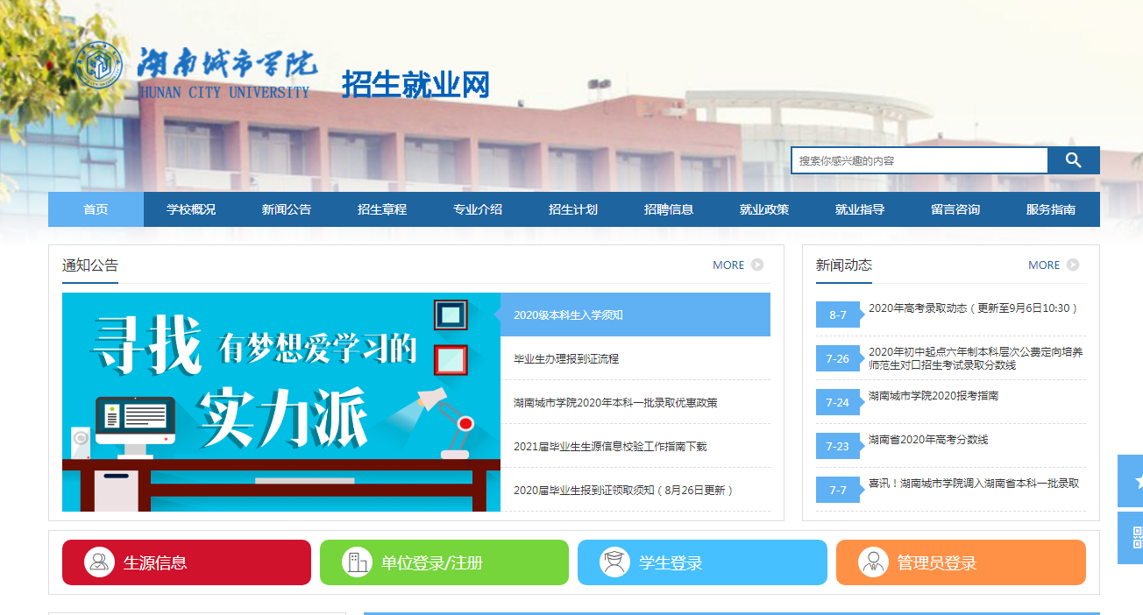

第二步：在就业事务栏目中点击三方协议，点击详情
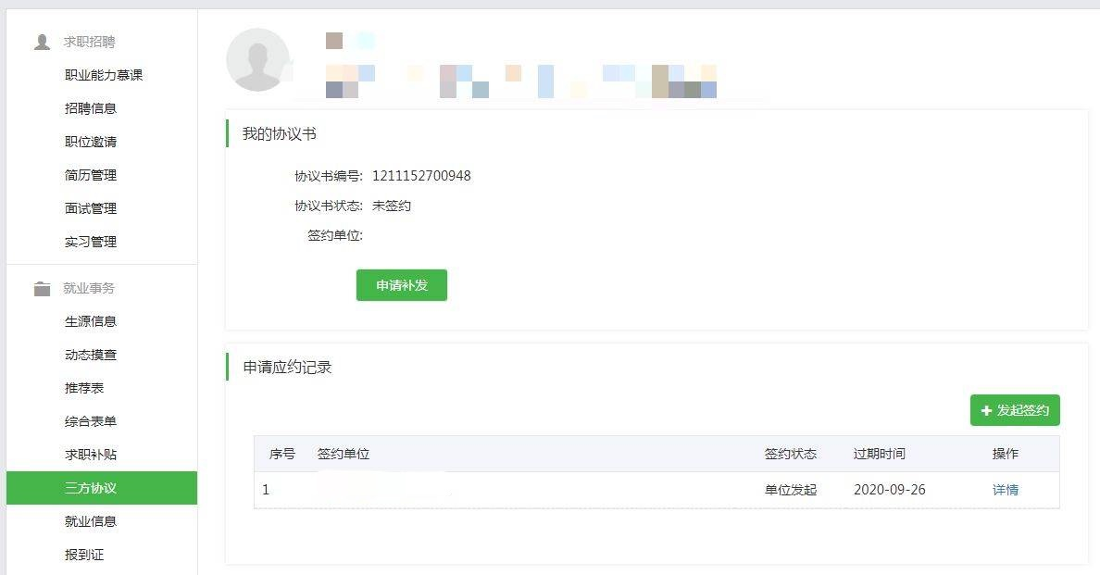

第三步：单位发起签约，学生应约
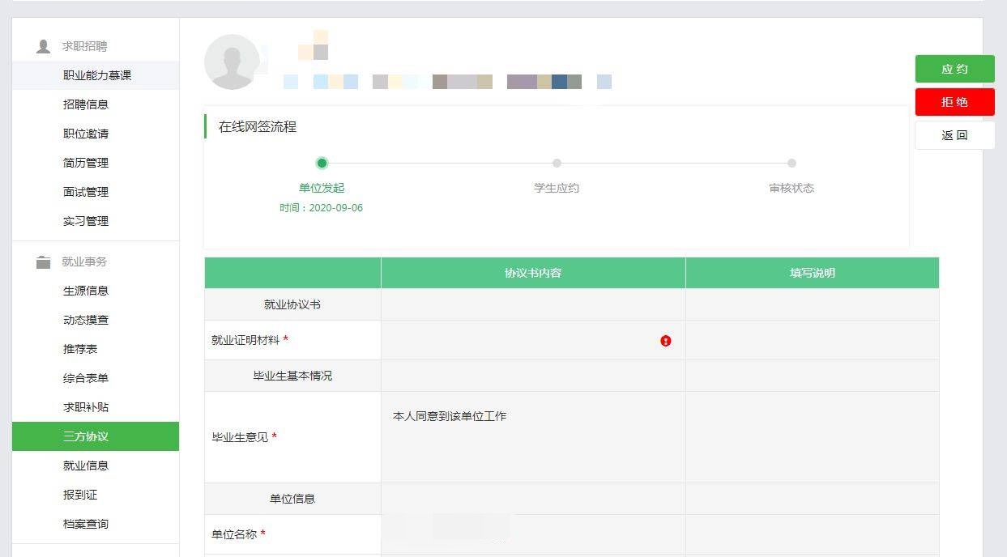

2、就业推荐表
第一步：在就业事务栏目中点击推荐表，点击打印预览
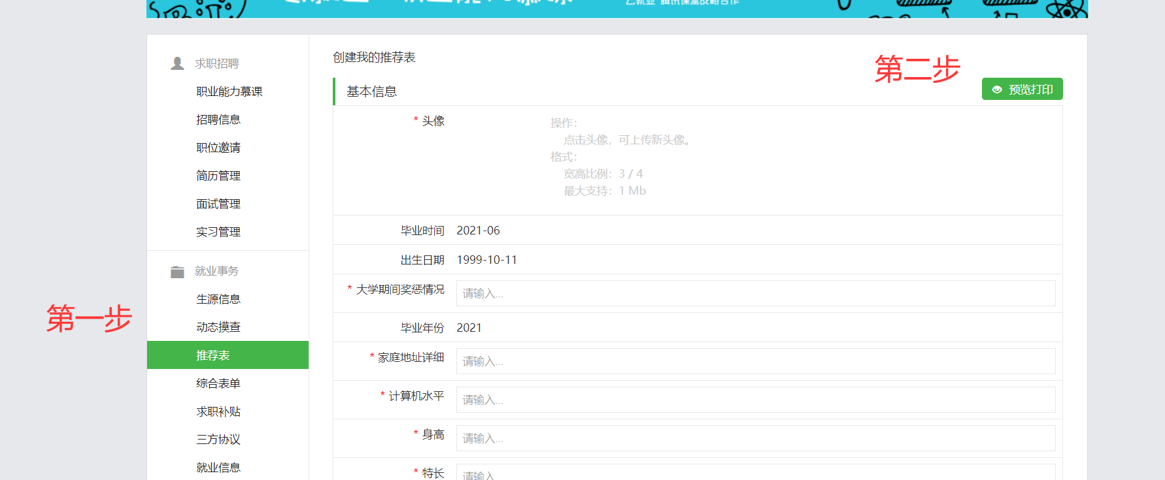
第二步：填写个人信息，打印推荐表
